Материал к станции «Личностная»
Фотография №1
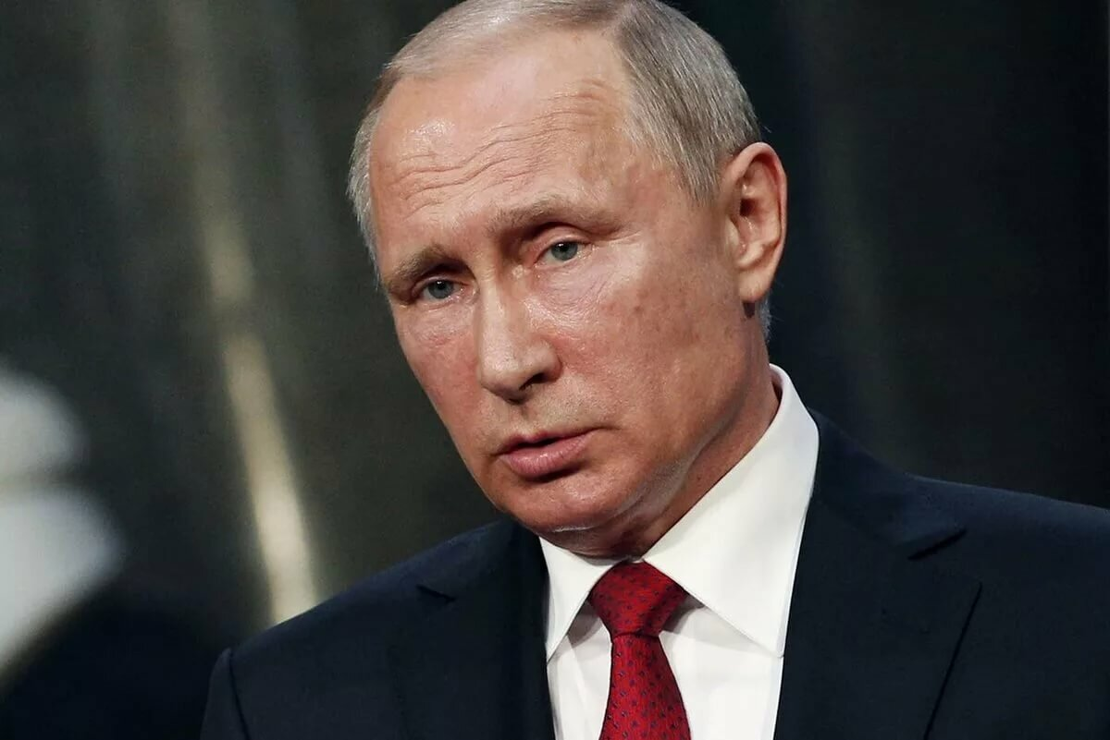

Фотография №7

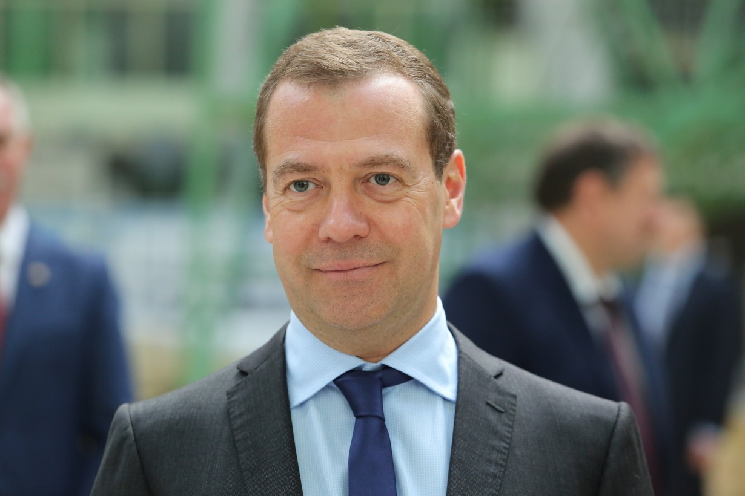

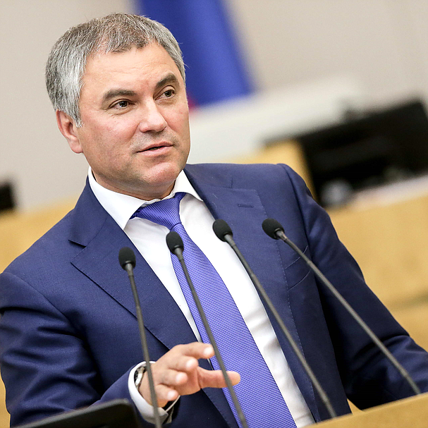
Фотография №2
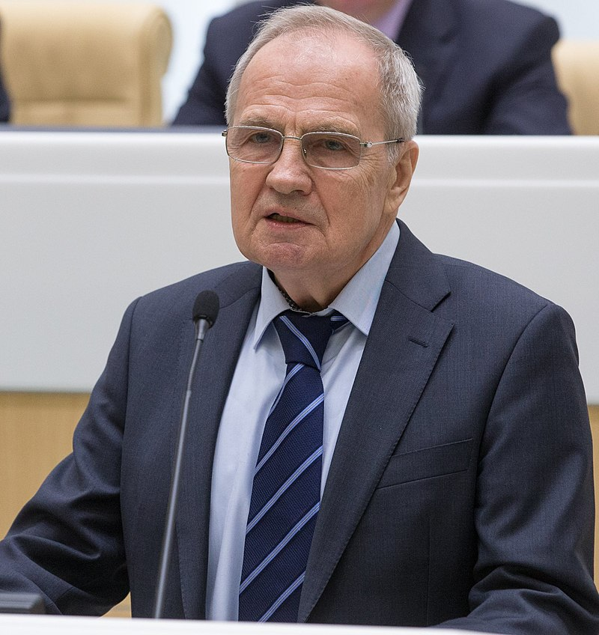

Фотография 12
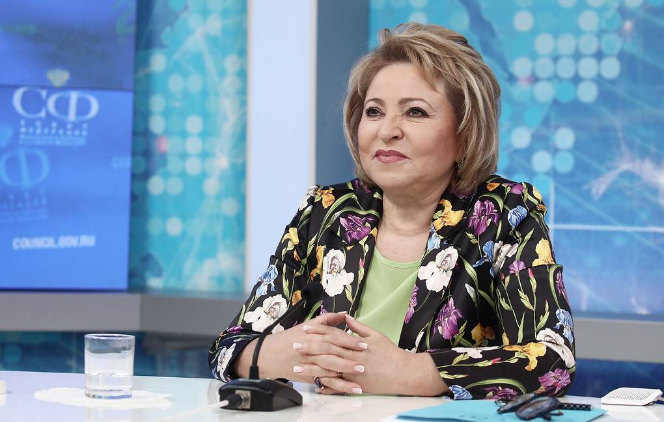

Фотография №6

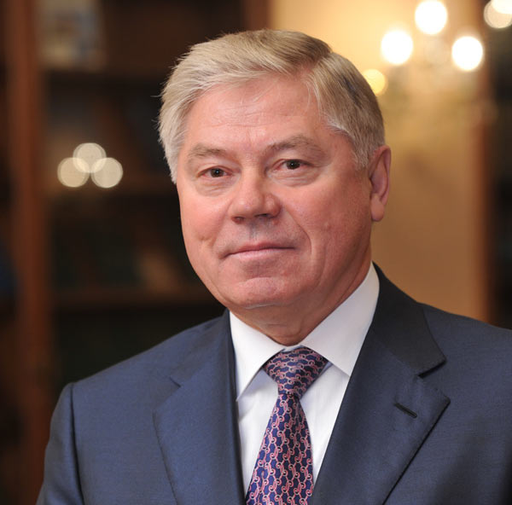

Фотография №10
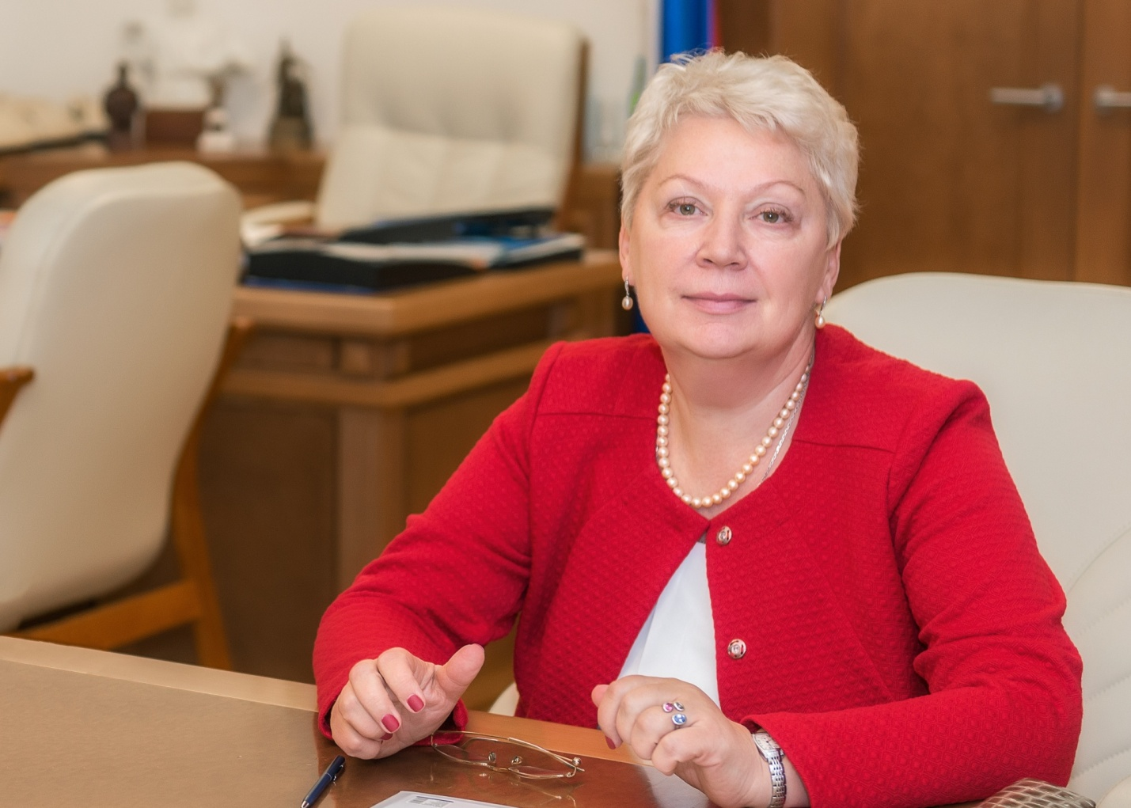

Фотография №3

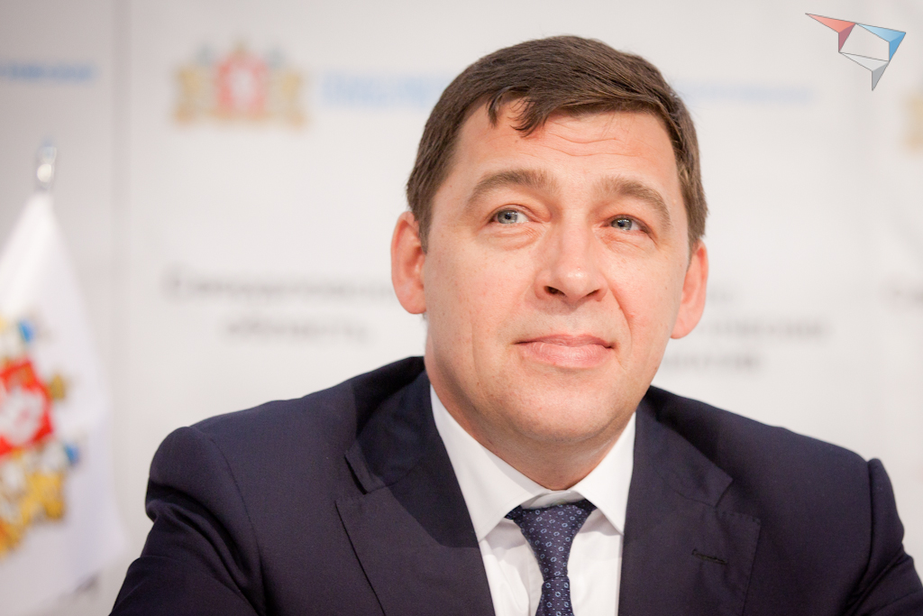

Фотография №9
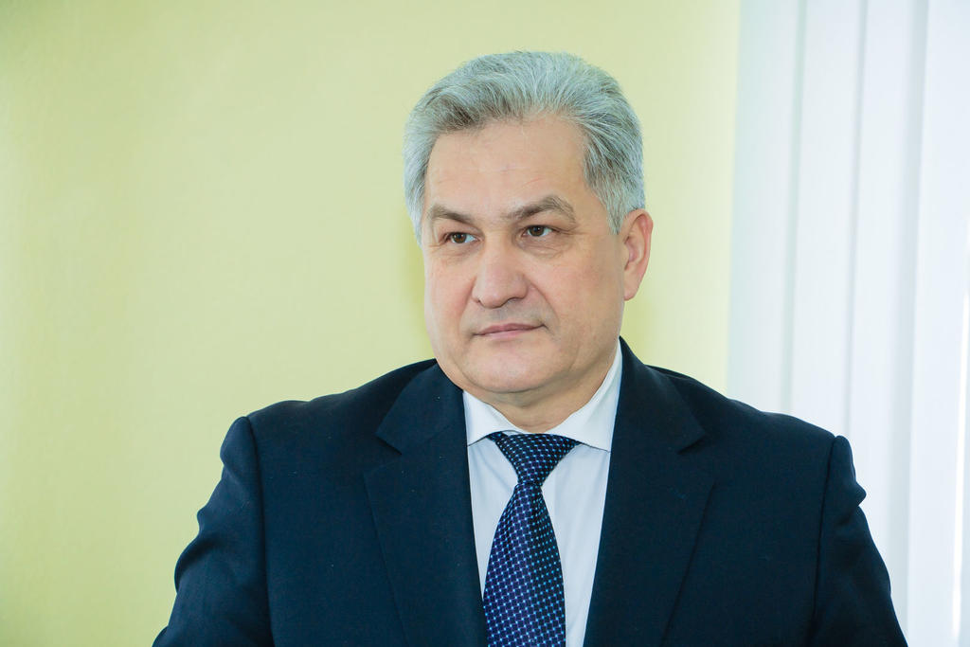

Фотография № 4

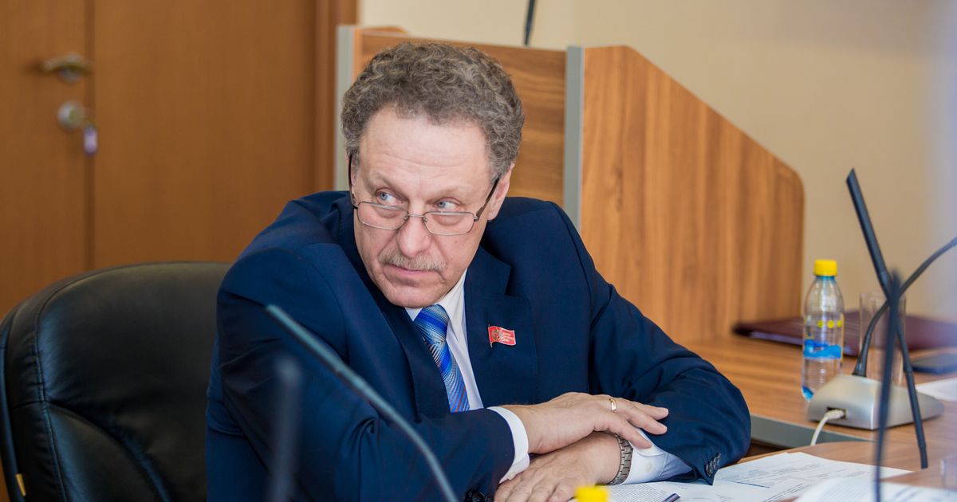

Фотография №5
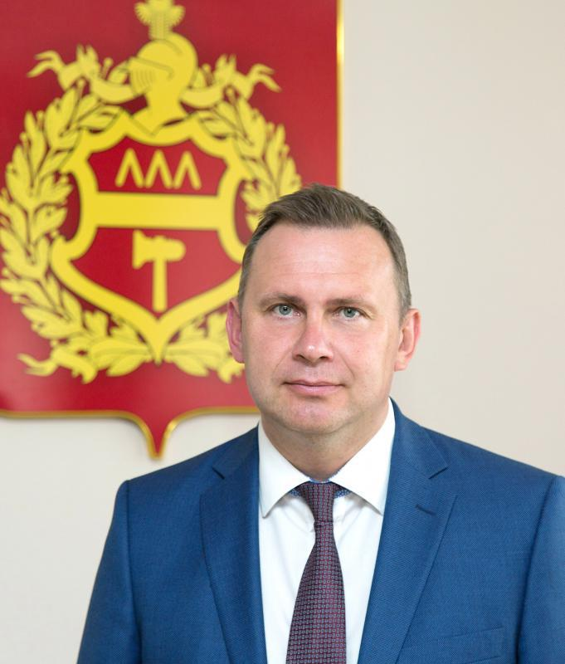
Фотография № 8

Фотография №11
Президент | Путин Владимир Владимирович
Председатель Конституционного суда | Валерий Дмитриевич Зорькин
Председатель Правительства РФ | Дмитрий Анатольевич Медведев
Председатель Государственной Думы | Вячеслав Викторович Володин
Председатель Совета Федерации | Матвиенко Валентина Ивановна
Председатель Верховного Суда | Вячеслав Михайлович Лебедев
Министр просвещения РФ | Васильева Ольга Юрьевна
Губернатор Свердловской области | Евгений Владимирович Куйвашев
Министр образования и молодежной политики | БИКТУГАНОВ ЮРИЙ ИВАНОВИЧ
Председатель Городской Думы | РАУДШТЕЙН ВАДИМ АНАТОЛЬЕВИЧ
Глава города | ПИНАЕВ ВЛАДИСЛАВ ЮРЬЕВИЧ
Начальник управления образования Администрации города Нижний Тагил | Удинцева Татьяна Аркадьевна

Ключи

Уровень | Фото | Должность | ФИО
Федеральный | 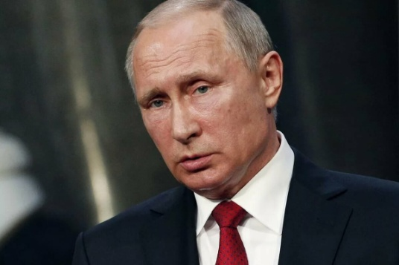 | Президент | Путин Владимир Владимирович
 | 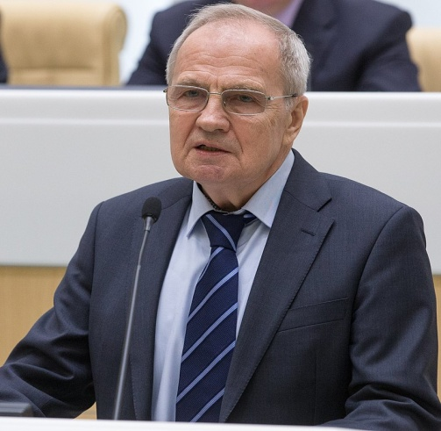 | Председатель Конституционного суда | Валерий Дмитриевич Зорькин
 | 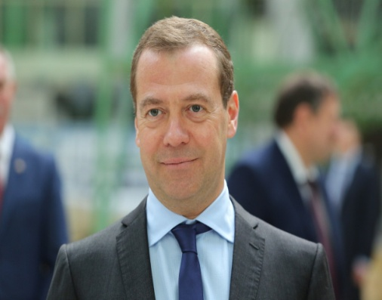 | Председатель Правительства РФ | Дмитрий Анатольевич Медведев
 | 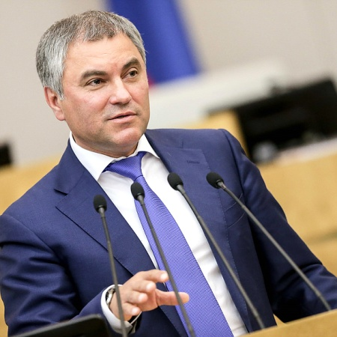 | Председатель Государственной Думы | Вячеслав Викторович Володин
 | 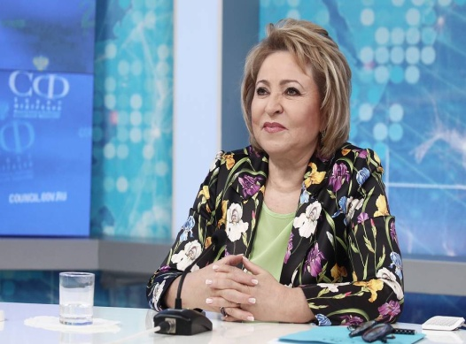 | Председатель Совета Федерации | Матвиенко Валентина Ивановна
 | 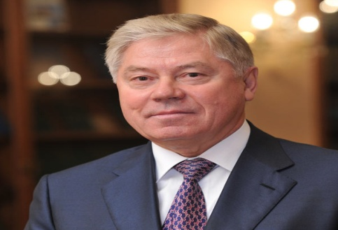 | Председатель Верховного Суда | Вячеслав Михайлович Лебедев
 | 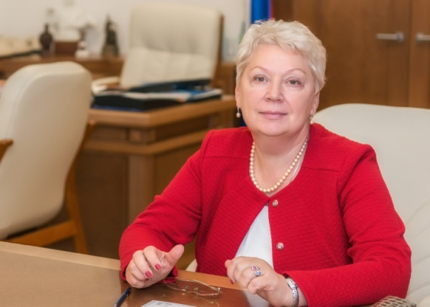 | Министр просвещения РФ | Васильева Ольга Юрьевна
Региональный | 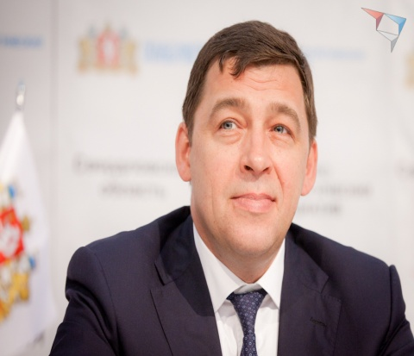 | Губернатор Свердловской области | Евгений Владимирович Куйвашев
 | 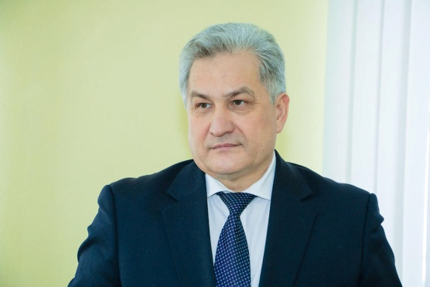 | Министр образования и молодежной политики | БИКТУГАНОВ ЮРИЙ ИВАНОВИЧ
Местный | 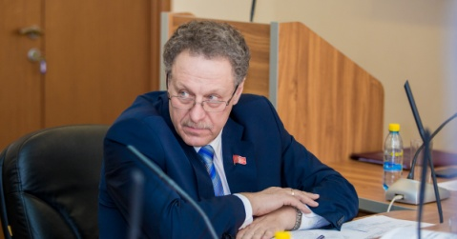 | Председатель Городской Думы | РАУДШТЕЙН ВАДИМ АНАТОЛЬЕВИЧ
 | 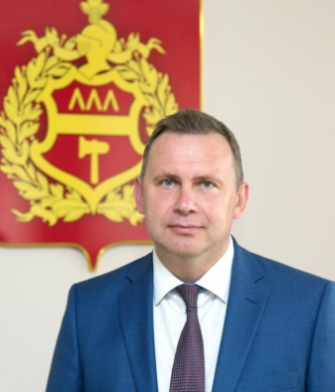 | Глава города | ПИНАЕВ ВЛАДИСЛАВ ЮРЬЕВИЧ
 | 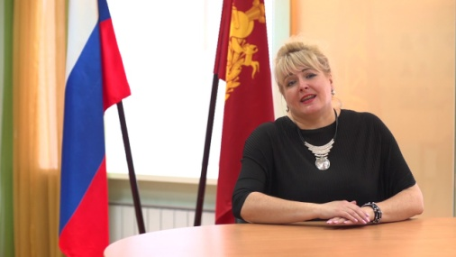 | Начальник управления образования Администрации города Нижний Тагил | Удинцева Татьяна Аркадьевна

Матрица ответа «Властная»

Уровень | № Фотографии | Должность | ФИО

